Este documento sucede o estudo técnico preliminar (ETC) e é necessário para a contratação de bens e serviços, antecedendo o Documento de Formalização de Demanda (DFD). A oferta de informações falsas poderá ensejar penalização do agente municipal, além de responder pelo crime de falsidade ideológica e/ou outro crime contra as licitações.

1. ORIGEM DA DEMANDA

1.1 Unidade requisitante (conforme Lei Municipal nº. 1.828/1997)
Secretaria de Obras e Urbanismo;

2. DEFINIÇÃO DO OBJETO

2.1 Objeto a ser licitado (descrição da “melhor solução encontrada” descrita no ETP):
Contratação de empresa especializada para execução de rede de drenagem pluvial em diversos pontos da zona urbana do município de Rodeio Bonito – RS.

2.2 Problema/demanda identificado(a)
É caracterizada urgência de atendimento de situação que possa ocasionar prejuízo ou comprometer a continuidade dos serviços públicos ou a segurança de pessoas, obras, serviços, equipamentos e outros bens, públicos ou particulares?
☐ Não Sim (descrição da justificativa descrita no ETP): Há necessidade de contratação de empresa especializada em drenagem pluvial.

2.3 Parcelamento:
1.3.1 Quanto à entrega da prestação dos serviços ser realizada por apenas um ou por mais de um fornecedor, o objeto que se pretende licitar:
Admite o parcelamento, visto que o objeto pode ser prestado em lotes ou de maneira periódica, aproveitando as peculiaridades do mercado local com vistas à economicidade e manutenção dos parâmetros de qualidade, sem que isso afete a competição ou haja concentração de mercado (menor preço ou maior desconto unitário).

2.4 Natureza:
☐ Bens Comuns: aqueles cujos padrões de desempenho e qualidade podem ser objetivamente definidos pelo edital, por meio de especificações usuais de mercado.
Serviços Comuns: aqueles cujos padrões de desempenho e qualidade podem ser objetivamente definidos pelo edital, por meio de especificações usuais de mercado.

2.5 Quantitativos:
Drenagem de 1.125 metros, conforme planilhas a seguir:

2.5.1 Planilha de quantitativos por trecho

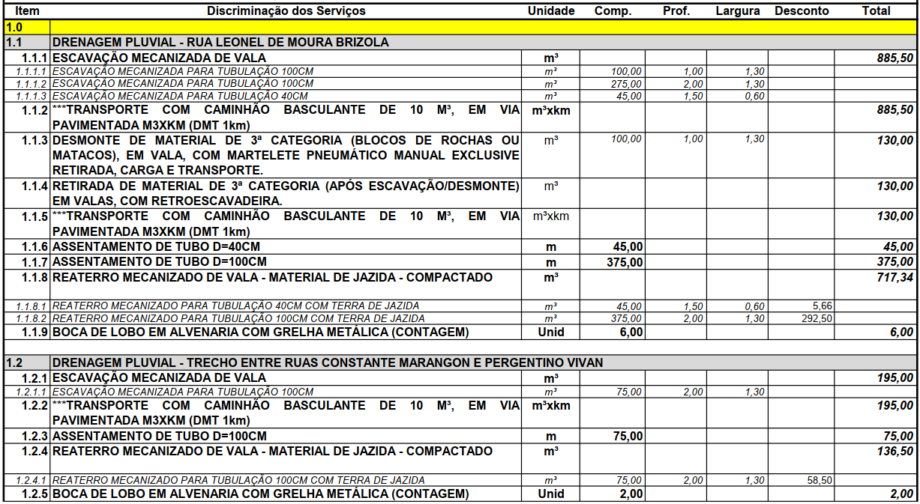

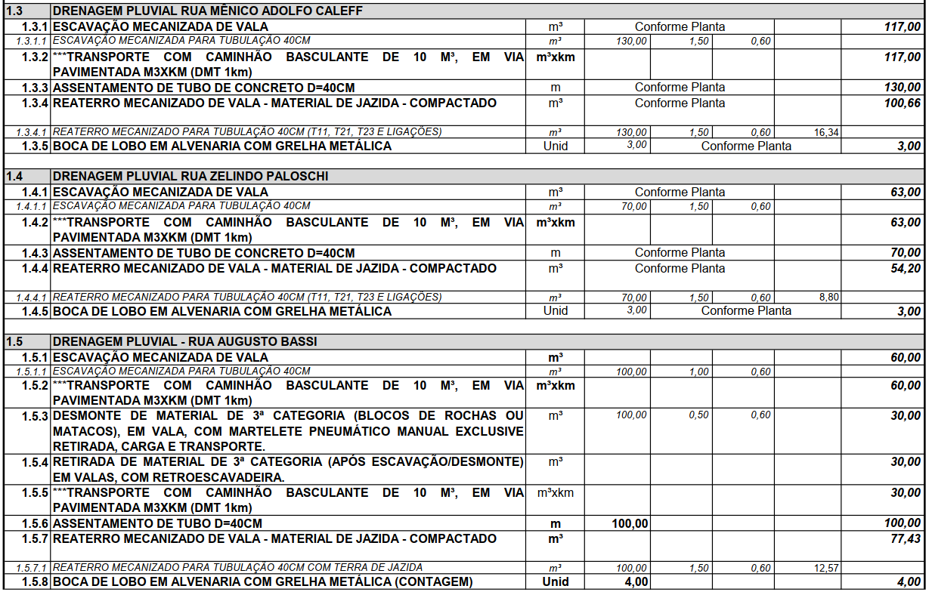

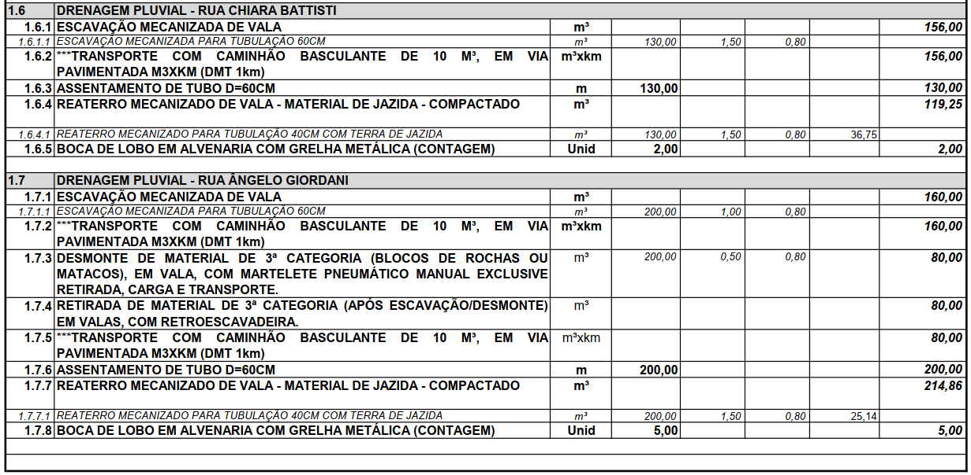

2.5.5 A Fundamentação da Contratação e de seus quantitativos também se encontram pormenorizada em Tópico específico dos Estudos Técnicos Preliminares - ETP, apêndice deste Termo de Referência.

2.6 Prazo do contrato e eventual prorrogação: Vide item “6” deste Termo de Referência.

3. FUNDAMENTAÇÃO DA CONTRATAÇÃO

3.1 A contratação que ora se pretende realizar está integralmente fundamentada no estudo técnico preliminar – ETP em anexo, o qual detalhou minuciosamente os requisitos necessários e outros elementos pertinentes ao objeto, fazendo-se integral referência ao mesmo, de modo a evitar tautologia.

4. SOLUÇÃO COMO UM TODO

4.1 Descrição da solução como um todo.
Execução de redes de drenagem pluvial em diversos pontos da cidade, conforme projeto e memorial

4.2 Ciclo de vida do objeto
Sobre a vantajosidade da proposta, há muito já se entende que nem sempre é aquela que apresenta o menor preço. Deste modo, no Estudo Técnico Preliminar – ETP em anexo, a melhor solução encontrada ponderou pormenorizadamente o ciclo de vida do objeto, de modo a desconsiderar o menor preço ou maior desconto como únicos critérios a aferir a melhor proposta, trazendo a ideia de uma licitação sustentável. Assim, foi considerada toda a trajetória desse objeto (produto ou serviço), desde sua gênese até o seu momento final.
Destarte, consideramos que produtos e serviços mais baratos podem se revelar, após análise de todo o seu percurso ao longo da cadeia, menos eficientes e duráveis, com manutenção mais onerosas, maior passivo ambiental e, portanto, mais caros para a Administração Pública, seja no aspecto econômico propriamente dito (preço) ou no aspecto de sustentabilidade.

5. REQUISITOS ESPECÍFICOS DA CONTRATAÇÃO

O objeto a ser contratado não exige requisitos específicos ou condições indispensáveis para atender à prestação contratual.
O objeto a ser contratado exige o atendimento aos seguintes requisitos:
Condições de execução:
Atender às seguintes exigências técnicas e/ou padrões mínimos de qualidade e/ou aceitabilidade: Padrão como manda a boa técnica e conforme memoriais.
Atender aos seguintes padrões de mercado (descrever e justificar): Deverão ser ofertados serviços aos moldes da boa técnica, com padrão exigido pelo mercado regional.
Condições de pagamento:
Pagamento pela efetiva comprovação do fato gerador.
Prazo: 10 dias uteis após apresentação de nota fiscal e atestado do fiscal.
Condições de recebimento:
Recebimento provisório e definitivo (para os serviços)

5.1 Sustentabilidade: Além dos critérios de sustentabilidade eventualmente inseridos na descrição do objeto, devem ser atendidos os requisitos complementares indicados no Estudo Técnico Preliminar - ETP, que se baseiam no Guia Nacional de Contratações Sustentáveis (https://www.gov.br/agu/pt-br/composicao/cgu/cgu/guias/guia-de-contratacoes-sustentaveis-set-2023.pdf).

  - Subcontratação
É admitida a subcontratação parcial do objeto, nas seguintes condições:

5.3 Vistoria
Caso o objeto compreenda a realização de serviços ou a entrega de produtos específicos que exijam conhecimento do local de instalação:
Não há necessidade de realização de avaliação prévia do local de execução dos serviços ou entrega dos produtos.

6. MODELOS DE EXECUÇÃO E PRAZOS DO CONTRATO

6.1 Resultados pretendidos:
Sanar todas as necessidades encontradas nos espaços a serem melhorados, da forma mais econômica e durável possível.

6.2 Entregas: Os serviços serão entregues de forma parcelada, obedecendo a demanda solicitada pelo município em observância ao tempo de contrato.

Parcelada: entregue conforme demanda administrativa ou pela natureza do objeto, especialmente em face das condições de guarda e armazenamento, sob pena de deterioração dos materiais.
Prazo do contrato: conforme cronograma a seguir:
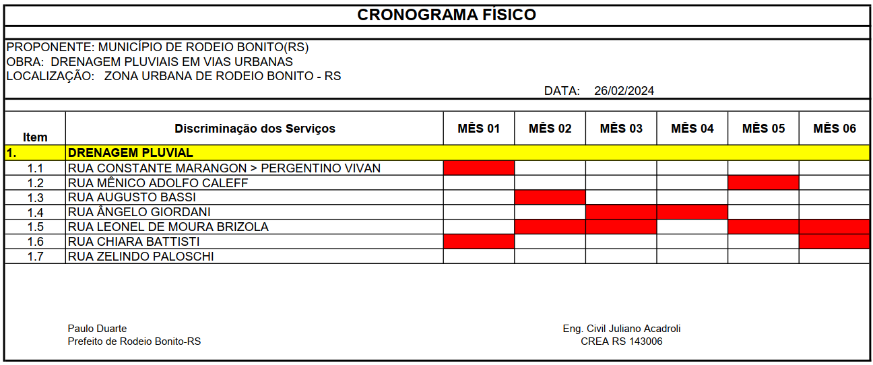

  - Serviços:
O objeto que se pretende contratar não caracteriza serviço ofertado em regime de monopólio (ex: fornecimento de água por única fornecedora, de energia elétrica, etc.).

Não contínuos ou por escopo: aqueles que impõem ao contratado o dever de realizar a prestação de um serviço específico em período predeterminado, podendo ser prorrogado, desde que justificadamente, pelo prazo necessário à conclusão do objeto;
Prazo do contrato: Até agosto de 2025.

  - Garantia, manutenção e assistência técnica
O prazo de garantia dos serviços ou para substituição do produto, realização de manutenção ou prestar assistência técnica é aquele estabelecido na Lei nº 8.078, de 11 de setembro de 1990 (Código de Defesa do Consumidor);

  - Geração de receita e contrato de eficiência:
O objeto que se pretende contratar não gera receita ao ente municipal, muito menos se caracteriza como contrato de eficiência.

  - Informações relevantes para o dimensionamento da proposta
☐ Não há características peculiares. Todo o material tubo de concreto, nas suas variadas dimensões será fornecida pelo município no local da obra.

⇨ PARA SERVIÇOS ⇦

  - O regime de execução dos SERVIÇOS contratados será:
Empreitada por preço global: contratação da execução do serviço por preço certo e total (cada parte assume, em tese, o risco de eventuais distorções nos quantitativos a serem executados, que podem ser superiores ou inferiores àqueles originalmente previstos na planilha orçamentária da contratação).

6.9 Condições de execução dos SERVIÇOS:
6.9.1 A execução do objeto terá início após a assinatura do contrato e da intimação da ordem de serviço expedida

7. MODELO DE GESTÃO DO CONTRATO

7.1 Diretrizes gerais
7.1.1 O contrato deverá ser executado fielmente pelas partes, de acordo com as cláusulas avençadas e as normas da Lei nº 14.133, de 2021, e cada parte responderá pelas consequências de sua inexecução total ou parcial.
7.1.2 Em caso de impedimento, ordem de paralisação ou suspensão do contrato, o termo final será prorrogado automaticamente pelo tempo correspondente, anotadas tais circunstâncias mediante simples apostila.
7.1.3 As comunicações entre o órgão ou entidade e a contratada devem ser realizadas por escrito sempre que o ato exigir tal formalidade, admitindo-se o uso de mensagem eletrônica para esse fim.
7.1.4 O órgão ou entidade poderá convocar representante da empresa para adoção de providências que devam ser cumpridas de imediato.
7.1.5 Após a assinatura do contrato ou instrumento equivalente, o órgão ou entidade poderá convocar o representante da empresa contratada para reunião inicial para apresentação do plano de fiscalização, que conterá informações acerca das obrigações contratuais, dos mecanismos de fiscalização, das estratégias para execução do objeto, do plano complementar de execução da contratada, quando houver, do método de aferição dos resultados e das sanções aplicáveis, dentre outros.
7.1.6 A execução do contrato deverá ser acompanhada e fiscalizada pelo(s) fiscal(is) do contrato designados pela Administração Rodeiense, ou pelos respectivos substitutos.

7.2 Fiscalização Técnica, caso compatível com o objeto
7.2.1 O fiscal técnico do contrato acompanhará a execução do contrato, para que sejam cumpridas todas as condições estabelecidas no contrato, de modo a assegurar os melhores resultados para a Administração Local.
7.2.2 O fiscal técnico do contrato anotará no histórico de gerenciamento do contrato todas as ocorrências relacionadas à execução do contrato, com a descrição do que for necessário para a regularização das faltas ou dos defeitos observados.
7.2.3 Identificada qualquer inexatidão ou irregularidade, o fiscal técnico do contrato emitirá notificações para a correção da execução do contrato, determinando prazo para a correção.
7.2.4 O fiscal técnico do contrato informará ao gestor do contato, em tempo hábil, a situação que demandar decisão ou adoção de medidas que ultrapassem sua competência, para que adote as medidas necessárias e saneadoras, se for o caso.
7.2.5 No caso de ocorrências que possam inviabilizar a execução do contrato nas datas aprazadas, o fiscal técnico do contrato comunicará o fato imediatamente ao gestor do contrato.
7.2.6 O fiscal técnico do contrato comunicará ao gestor do contrato, em tempo hábil, o término do contrato sob sua responsabilidade, com vistas à renovação tempestiva ou à prorrogação contratual.

7.3 Fiscalização Administrativa
7.3.1 O fiscal administrativo do contrato verificará a manutenção das condições de habilitação da contratada, acompanhará o empenho, o pagamento, as garantias, as glosas e a formalização de apostilamento e termos aditivos, solicitando quaisquer documentos comprobatórios pertinentes, caso necessário.
7.3.2 Caso ocorra descumprimento das obrigações contratuais, o fiscal administrativo do contrato atuará tempestivamente na solução do problema, reportando ao gestor do contrato para que tome as providências cabíveis, quando ultrapassar a sua competência.
7.3.3 Além do disposto acima, eventuais outras rotinas fiscalizatórias poderão ser definidas pelo Município de Rodeio Bonito quando da elaboração do Documento de Formalização de Demanda, do Edital ou do Contrato:

7.4 Gestor do Contrato
7.4.1 O gestor do contrato coordenará a atualização do processo de acompanhamento e fiscalização do contrato contendo todos os registros formais da execução no histórico de gerenciamento do contrato, a exemplo da ordem de serviço, do registro de ocorrências, das alterações e das prorrogações contratuais, elaborando relatório com vistas à verificação da necessidade de adequações do contrato para fins de atendimento da finalidade da administração.
7.4.2 O gestor do contrato acompanhará os registros realizados pelos fiscais do contrato, de todas as ocorrências relacionadas à execução do contrato e as medidas adotadas, informando, se for o caso, à autoridade superior àquelas que ultrapassarem a sua competência.
7.4.3 O gestor do contrato acompanhará a manutenção das condições de habilitação da contratada, para fins de empenho de despesa e pagamento, e anotará os problemas que obstem o fluxo normal da liquidação e do pagamento da despesa no relatório de riscos eventuais.
7.4.4 O gestor do contrato emitirá documento comprobatório da avaliação realizada pelos fiscais técnico, administrativo e/ou setorial quanto ao cumprimento de obrigações assumidas pelo contratado, com menção ao seu desempenho na execução contratual, baseado nos indicadores objetivamente definidos e aferidos, e a eventuais penalidades aplicadas, devendo constar do cadastro de atesto de cumprimento de obrigações.
7.4.5 O gestor do contrato tomará providências para a formalização de processo administrativo de responsabilização para fins de aplicação de sanções, a ser conduzido pela comissão de que trata o art. 158 da Lei nº 14.133, de 2021, ou pelo agente ou pelo setor com competência para tal, conforme o caso.
7.4.6 O gestor do contrato deverá elaborar relatório final com informações sobre a consecução dos objetivos que tenham justificado a contratação e eventuais condutas a serem adotadas para o aprimoramento das atividades da Administração.
7.4.7 O gestor do contrato deverá enviar a documentação pertinente ao setor de contratos para a formalização dos procedimentos de liquidação e pagamento, no valor dimensionado pela fiscalização e gestão nos termos do contrato.

7.5 Preposto
7.5.1 No caso de contratação de serviços, a Contratada designará formalmente o preposto da empresa, antes do início da execução do objeto contrato, indicando no instrumento os poderes e deveres em relação à execução do objeto contratado. O preposto da empresa deverá estar disponível no local da execução do objeto durante o período exigido pela administração, ou poderá ser dado contato para localização do mesmo quando se fizer necessário.
7.5.2 O Município de Rodeio Bonito poderá recusar, desde que justificadamente, a indicação ou a manutenção do preposto da empresa, hipótese em que a Contratada designará outro para o exercício da atividade.

8. CRITÉRIOS DE MEDIÇÃO E PAGAMENTO

⇨ PARA SERVIÇOS ⇦

8.1 A avaliação da execução do objeto utilizará critérios e parâmetros de avaliação definidos no Estudo Técnico Preliminar - ETC, ou outro instrumento substituto para aferição da qualidade da prestação dos serviços, ou o disposto neste item.
8.2 Será indicada a retenção ou glosa no pagamento, proporcional à irregularidade verificada, sem prejuízo das sanções cabíveis, caso se constate que a Contratada:
- Não produzir os resultados acordados,
- Deixar de executar, ou não executar com a qualidade mínima exigida as atividades contratadas; ou
- Deixar de utilizar materiais e recursos humanos exigidos para a execução do serviço, ou utilizá-los com qualidade ou quantidade inferior à demandada.
8.3 A utilização dos critérios e parâmetros de avaliação definidos no Estudo Técnico Preliminar - ETC não impede a aplicação concomitante de outros mecanismos para a avaliação da prestação dos serviços.

8.6 Prazo de pagamento
8.6.1 O pagamento será efetuado no prazo de até 10 (dez) dias úteis contados da finalização da liquidação da despesa, conforme seção anterior.
8.6.2 No caso de atraso pelo Contratante, os valores devidos ao contratado poderão ser atualizados monetariamente entre o termo final do prazo de pagamento até a data de sua efetiva realização, mediante aplicação do índice do IPCA-E, a título de correção monetária.

8.7 Forma de pagamento
8.7.1 O pagamento será realizado por meio de ordem bancária, para crédito em banco, agência e conta corrente indicados pelo contratado.
8.7.2 Será considerada data do pagamento o dia em que constar como emitida a ordem bancária para pagamento.
8.7.3 Quando do pagamento, será efetuada a retenção tributária prevista na legislação aplicável.
8.7.4 Independentemente do percentual de tributo inserido na planilha da proposta, quando houver, serão retidos na fonte, quando da realização do pagamento, os percentuais estabelecidos na legislação vigente.
8.7.5 O contratado regularmente optante pelo Simples Nacional, nos termos da Lei Complementar nº 123, de 2006, não sofrerá a retenção tributária quanto aos impostos e contribuições abrangidos por aquele regime. No entanto, o pagamento ficará condicionado à apresentação de comprovação, por meio de documento oficial, de que faz jus ao tratamento tributário favorecido previsto na referida Lei Complementar.

9. FORMA E CRITÉRIOS DE SELEÇÃO DO FORNECEDOR

9.1 Forma de seleção e critério de julgamento da proposta
9.1.1 Os fornecedores serão selecionados por meio da realização de procedimento licitatório, com adoção do critério de julgamento:
Menor Preço ☐ Maior Desconto

9.1.2 Caso seja juridicamente admissível e haja enquadramento dentro das exigências da Lei nº. 14.133/2021, poderá ser realizada contratação direta, por dispensa ou inexigibilidade, conforme definido pelo Departamento de Licitações.

9.2 Exigências de habilitação
9.2.1 Para fins de habilitação, deverá o licitante comprovar os seguintes requisitos, além de outros eventualmente constantes no Edital:

9.2.2 Habilitação jurídica
- Pessoa física: cédula de identidade (RG) ou documento equivalente que, por força de lei, tenha validade para fins de identificação em todo o território nacional;
- Empresário individual: inscrição no Registro Público de Empresas Mercantis, a cargo da Junta Comercial da respectiva sede;
- Microempreendedor Individual - MEI: Certificado da Condição de Microempreendedor Individual - CCMEI, cuja aceitação ficará condicionada à verificação da autenticidade no sítio https://www.gov.br/empresas-e-negocios/pt-br/empreendedor;
- Sociedade empresária, sociedade limitada unipessoal – SLU ou sociedade identificada como empresa individual de responsabilidade limitada - EIRELI: inscrição do ato constitutivo, estatuto ou contrato social no Registro Público de Empresas Mercantis, a cargo da Junta Comercial da respectiva sede, acompanhada de documento comprobatório de seus administradores;
- Sociedade empresária estrangeira: portaria de autorização de funcionamento no Brasil, publicada no Diário Oficial da União e arquivada na Junta Comercial da unidade federativa onde se localizar a filial, agência, sucursal ou estabelecimento, a qual será considerada como sua sede;
- Sociedade simples: inscrição do ato constitutivo no Registro Civil de Pessoas Jurídicas do local de sua sede, acompanhada de documento comprobatório de seus administradores;
- Filial, sucursal ou agência de sociedade simples ou empresária: inscrição do ato constitutivo da filial, sucursal ou agência da sociedade simples ou empresária, respectivamente, no Registro Civil das Pessoas Jurídicas ou no Registro Público de Empresas Mercantis onde opera, com averbação no Registro onde tem sede a matriz
- Sociedade cooperativa: ata de fundação e estatuto social, com a ata da assembleia que o aprovou, devidamente arquivado na Junta Comercial ou inscrito no Registro Civil das Pessoas Jurídicas da respectiva sede, além do registro de que trata o art. 107 da Lei nº 5.764, de 16 de dezembro 1971.
- Agricultor familiar: Declaração de Aptidão ao Pronaf – DAP ou DAP-P válida, ou, ainda, outros documentos definidos pela Secretaria Especial de Agricultura Familiar e do Desenvolvimento Agrário, nos termos do art. 4º, §2º do Decreto nº 10.880, de 2 de dezembro de 2021.
- Produtor Rural: matrícula no Cadastro Específico do INSS – CEI, que comprove a qualificação como produtor rural pessoa física, nos termos da Instrução Normativa RFB n. 971, de 13 de novembro de 2009 (arts. 17 a 19 e 165).
- Ato de autorização para o exercício da respectiva atividade, expedido pelo órgão competente, nos termos da legislação específica aplicável, caso haja exigência complementar.
- Os documentos apresentados deverão estar acompanhados de todas as alterações ou da consolidação respectiva.

9.2.3 Habilitação fiscal, social e trabalhista
- Prova de inscrição no Cadastro Nacional de Pessoas Jurídicas ou no Cadastro de Pessoas Físicas, conforme o caso;
- Prova de regularidade fiscal perante a Fazenda Nacional, mediante apresentação de certidão expedida conjuntamente pela Secretaria da Receita Federal do Brasil (RFB) e pela Procuradoria-Geral da Fazenda Nacional (PGFN), referente a todos os créditos tributários federais e à Dívida Ativa da União (DAU) por elas administrados, inclusive aqueles relativos à Seguridade Social;
- Prova de regularidade com o Fundo de Garantia do Tempo de Serviço (FGTS);
- Prova de inexistência de débitos inadimplidos perante a Justiça do Trabalho, mediante a apresentação de certidão negativa ou positiva com efeito de negativa, nos termos do Título VII-A da Consolidação das Leis do Trabalho, aprovada pelo Decreto-Lei nº 5.452, de 1º de maio de 1943;
- Prova de inscrição no cadastro de contribuintes Estadual/Distrital e Municipal/Distrital relativo ao domicílio ou sede do fornecedor, pertinente ao seu ramo de atividade e compatível com o objeto contratual;
- Prova de regularidade com a Fazenda Estadual/Distrital e Municipal do domicílio ou sede do fornecedor, relativa à atividade em cujo exercício contrata ou concorre;
- Caso o fornecedor seja considerado isento dos tributos Estadual/Distrital e/ou Municipal/Distrital relacionados ao objeto contratual, deverá comprovar tal condição mediante a apresentação de declaração da Fazenda respectiva do seu domicílio ou sede, ou outra equivalente, na forma da lei.
- O fornecedor enquadrado como microempreendedor individual que pretenda auferir os benefícios do tratamento diferenciado previstos na Lei Complementar n. 123, de 2006, estará dispensado da prova de inscrição nos cadastros de contribuintes estadual e municipal.

9.2.4 Qualificação Econômico-Financeira
- Certidão negativa de insolvência civil expedida pelo distribuidor do domicílio ou sede do licitante, caso se trate de pessoa física, desde que admitida a sua participação na licitação (art. 5º, inciso II, alínea “c”, da Instrução Normativa Seges/ME nº 116, de 2021), ou de sociedade simples;
- Certidão negativa de falência expedida pelo distribuidor da sede do fornecedor - Lei nº 14.133, de 2021, art. 69, caput, inciso II);
- Balanço patrimonial, demonstração de resultado de exercício e demais demonstrações contábeis dos 2 (dois) últimos exercícios sociais, comprovando;
- Índices de Liquidez Geral (LG), Liquidez Corrente (LC), e Solvência Geral (SG) superiores a 1 (um) ou em outros critérios definidos no Edital, inclusive, quando apresentar resultado igual ou inferior a 1 (um) em qualquer dos índices de Liquidez Geral (LG), Solvência Geral (SG) e Liquidez Corrente (LC);
- As empresas criadas no exercício financeiro da licitação deverão atender a todas as exigências da habilitação e poderão substituir os demonstrativos contábeis pelo balanço de abertura.
- Os documentos referidos acima limitar-se-ão ao último exercício no caso de a pessoa jurídica ter sido constituída há menos de 2 (dois) anos;
- As empresas criadas no exercício financeiro da licitação deverão atender a todas as exigências da habilitação e poderão substituir os demonstrativos contábeis pelo balanço de abertura. (Lei nº 14.133, de 2021, art. 65, §1º).
- O atendimento dos índices econômicos previstos neste item deverá ser atestado mediante declaração assinada por profissional habilitado da área contábil, apresentada pelo fornecedor.

9.2.5 Qualificação Técnica
- No caso de serviços, o contratado deverá apresentar declaração de que o licitante tomou conhecimento de todas as informações e das condições locais para o cumprimento das obrigações objeto da licitação. A declaração poderá ser substituída por declaração formal assinada pelo responsável técnico do licitante acerca do conhecimento pleno das condições e peculiaridades da contratação.
- Registro ou inscrição da empresa e seu responsável técnico na respectiva entidade profissional, em plena validade;
- Caso admitida a participação de cooperativas, será exigida a seguinte documentação complementar:
- A relação dos cooperados que atendem aos requisitos técnicos exigidos para a contratação e que executarão o contrato, com as respectivas atas de inscrição e a comprovação de que estão domiciliados na localidade da sede da cooperativa, respeitado o disposto nos arts. 4º, inciso XI, 21, inciso I e 42, §§2º a 6º da Lei n. 5.764, de 1971;
- A declaração de regularidade de situação do contribuinte individual – DRSCI, para cada um dos cooperados indicados;
- A comprovação do capital social proporcional ao número de cooperados necessários à execução contratual;
- O registro previsto na Lei n. 5.764, de 1971, art. 107;
- A comprovação de integração das respectivas quotas-partes por parte dos cooperados que executarão o contrato; e
- Os seguintes documentos para a comprovação da regularidade jurídica da cooperativa: a) ata de fundação; b) estatuto social com a ata da assembleia que o aprovou; c) regimento dos fundos instituídos pelos cooperados, com a ata da assembleia; d) editais de convocação das três últimas assembleias gerais extraordinárias; e) três registros de presença dos cooperados que executarão o contrato em assembleias gerais ou nas reuniões seccionais; e f) ata da sessão que os cooperados autorizaram a cooperativa a contratar o objeto da licitação;
- A última auditoria contábil-financeira da cooperativa, conforme dispõe o art. 112 da Lei n. 5.764, de 1971, ou uma declaração, sob as penas da lei, de que tal auditoria não foi exigida pelo órgão fiscalizador.

10. ESTIMATIVAS DO VALOR DA CONTRATAÇÃO

10.1 O custo estimado total da contratação
O valor da obra está estimado em R$ 317.853,95 (trezentos e dezessete mil, oitocentos e cinquenta e três reais e noventa e cinco centavos)

11. ADEQUAÇÃO ORÇAMENTÁRIA

11.1 As despesas decorrentes da presente contratação correrão à conta de recursos específicos consignados no Orçamento Municipal.

11.2 A contratação será atendida pela(s) seguinte(s) dotação(ões):
Recurso do município: PA / 2058 / 33903921 – Recurso 1

11.3 Caso se trate de contratação contínua ou com prazo de vigência superior a um exercício financeiro, a dotação relativa aos exercícios financeiros subsequentes será indicada após aprovação da Lei Orçamentária respectiva e liberação dos créditos correspondentes, mediante apostilamento.

Rodeio Bonito/RS, 27 de Fevereiro de 2024.

___________________________________
JULIANO ACADROLI
ENG. CIVIL CREA/RS 143006

